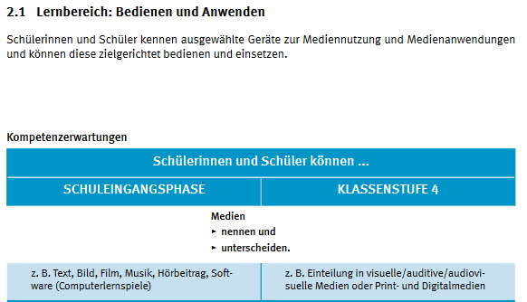
Kl. | Fach | Unterrichtsthema / Lehr- bzw. Lernmittel | Kl, | Fach | Unterrichtsthema / Lehr- bzw. Lernmittel
1 | HS |  | 4 | HS

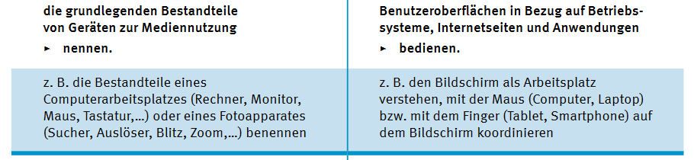

Kl. | Fach | Unterrichtsthema / Lehr- bzw. Lernmittel | Kl. | Fach | Unterrichtsthema / Lehr- bzw. Lernmittel
2 | De, HS | Sf. S. 70 + Ah. S.  Bestandteile eines Computers | 3 | Com-puter-arbeit,  De, HS | „Wusstest du schon?“  Sf. S. 91-100 + Ah. S. 58  - Vorwissen austauschen über digitale Medien, Fachbegriffe
2 | De |  | 4 | I-ABC-Proj. | Selbstständige - bzw. Partnerarbeit am PC mit dem Internet-ABC oder anderen Kinderseiten , Übungsseiten, Mitmachseiten, Lernprogrammen

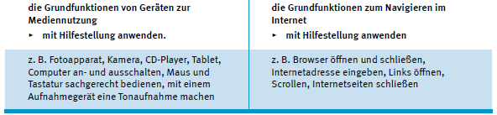
Kl. | Fach | Unterrichtsthema / Lehr- bzw. Lernmittel | Kl. | Fach | Unterrichtsthema / Lehr- bzw. Lernmittel
 |  |  | 3 | Com-puter-arbeit, De, HS | Internetzugang gemeinsam über Kindersuchmaschine „Blinde Kuh“, nach Anleitung, ohne Hintergrundwissen zum Thema Internet
2 | Mu | (Aufnahmegeräte) | 4 | I-ABC-Proj. | I.-ABC-Lernen und Schule  1. Lernmodul:  Surfen im Internet – so funktioniert das Internet  Unterwegs im Internet – so geht’s!  Suchen und Finden im Internet  So funktioniert das Internet  Mobil im Internet – Tablets und  Smartphones

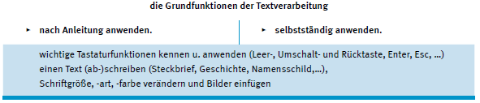

Kl. | Fach | Unterrichtsthema / Lehr- bzw. Lernmittel | Kl. | Fach | Unterrichtsthema / Lehr- bzw. Lernmittel
2 | De | Sf. S. 71 Bedienhandlungen zur Textverarbeitung am PC | 3 /4 | HS
2 | Et |  | 3 / 4 | Sg
2 | R |  | 3 | Com-puter-arbeit. De, HS | „Wusstest du schon?“  Sf. S. 91-100 + Ah. S. 62  - Texte am Computer formatieren (Schriftart, Format, Größe, Farbe) und verzieren  - elementare Bedienhandlungen am Computer kennen lernen (Texte markieren, kopieren, ausrichten)  Lf. S. 139-152+ Uf. S. 107 – 112  - Informationen in Druck- und elektronischen Medien sowie im internet (Kindersuchmaschine: Blinde Kuh) suchen
 | Et |  | 4 | I-ABC-Proj. | I.-ABC-Modul:  1. Surfen und Internet – so funktioniert das Internet  Mobile im Internet- Tablets und Smartphones  Selbstständige - bzw. Partnerarbeit am PC mit dem Internet-ABC oder anderen Kinderseiten / Mach mit! – Seiten (z. b. Kidsville, Blinde Kuh, ..)

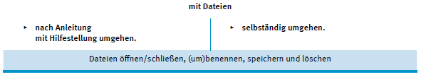
Kl. | Fach | Unterrichtsthema / Lehr- bzw. Lernmittel | Kl. | Fach | Unterrichtsthema / Lehr- bzw. Lernmittel
1, 2 | De, HS, Ma,… | Lernprogramme z. B. „Pusteblume“, „ORIOLUS“ oder „Lernwerkstatt“ öffnen , bearbeiten, schließen  „Lernspaß für Kinder-Grundschulmonster“ (Lernspiel im Internet)  http://www.lernspass-fuer-kinder.de/gruschu/module/mathe.html | 3 /4 | Com-puter-arbeit, De, HS, Ma  … | Lernprogramme z. B. „Pusteblume“, „ORIOLUS“ oder „Lernwerkstatt“ öffnen , bearbeiten, schließen  Dateien auf „K“ öffnen, bearbeiten, benennen, auf „S“ im richtigen Ordner abspeichern
2 | R |  | 3 / 4 | Sg

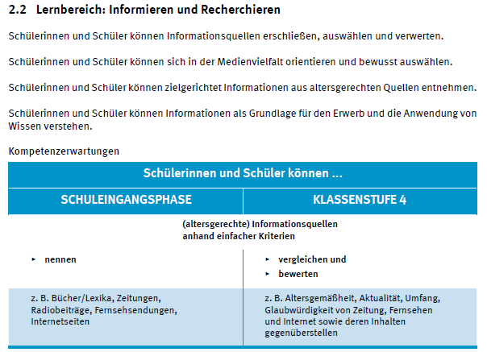
Kl. | Fach | Unterrichtsthema / Lehr- bzw. Lernmittel | Kl. | Fach | Unterrichtsthema / Lehr- bzw. Lernmittel
1 | De |  | 4 | I-ABC-Proj. | Recherche-Wettstreit:  Lexika gegen Internet  Was sind Fake News? (Nutzen der Kindersuchmaschinen)  Video: Fake News erkennen!  https://www.kika.de/erwachsene/begleitmaterial/medienumgang/video40894_zc-71c2a1fd_zs-39ac2449.html
 | HS |  |  | Ku  (Flä-che, Körper, Raum) | Optische Täuschungen  „Trompe-l’Oeil-Malerei“  https://www.planet-schule.de/sf/filme-online.php?reihe=1413&film=10472

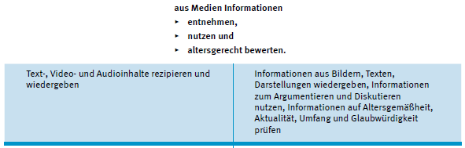
Kl. | Fach | Unterrichtsthema / Lehr- bzw. Lernmittel | Kl. | Fach | Unterrichtsthema / Lehr- bzw. Lernmittel
1 / 2 | De |  | 4 | I-ABC-Proj. | Kidsville  Atelier  Fotos  Lügen Fotos?  Internet-ABC  Hobby und Freizeit  Linktipps
1 / 2 | HS |  | 3 / 4 | Ku  (Aus-ein-  ander-setzung mit der Kunst) | Vincent von Gogh  „Van Gogh Starry Night - Kunst App Beste Kinder Apps“ als Video vorstellen  https://www.youtube.com/watch?v=p_NukhXs37g  Wassily Kandinsky from Solomon R. Guggenheim Museum  https://www.youtube.com/watch?v=HODMAVsvtsk  Albrecht Dürer „Der Feldhase“  https://www.youtube.com/watch?v=uwS9B4FuaHU

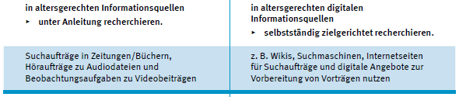
Kl. | Fach | Unterrichtsthema / Lehr- bzw. Lernmittel | Kl. | Fach | Unterrichtsthema / Lehr- bzw. Lernmittel
1 / 2 | De |  | 4 | I-ABC-Proj. | I.-ABC-Modul:  1. Surfen und Internet – so funktioniert das Internet  - Suchen und Finden im Internet  https://www.internet-abc.de/lm/suchen-und-finden.html  I.-ABC-Rechercheratgeber:  https://www.internet-abc.de/kinder/lernen-schule/recherche-ratgeber/  Grundschulwiki  https://grundschulwiki.zum.de/wiki/Hauptseite  Klexikon  https://klexikon.zum.de/wiki/Klexikon:Willkommen_im_Klexikon
1 / 2 | HS |  | 3, 4 | Ku | Blinde Kuh  Kidsville  Atelier  Links Kunst und Künstler (speziell KWERX, Vincents Geschichte)
1 / 2 | Ma |  | 4 | Et | Weltreligionen  Internetrecherche m. H. von Kindersuchmaschinen (Helles Köpfchen)
1 / 2 | Et
1 / 2 | R


Kl. | Fach | Unterrichtsthema / Lehr- bzw. Lernmittel | Kl. | Fach | Unterrichtsthema / Lehr- bzw. Lernmittel
 |  |  | 4 | De
 |  |  |  | HS
 |  |  |  | Ma
 |  |  | 4 | I-ABC-Proj.  D, We,  Ku | I.-ABC-Lernmodul:  4. Lesen, Hören, Sehen – Medien im Internet  - Text und Bild – kopieren und weitergeben (speziell 5. Texte von anderen nutzen?)  https://www.internet-abc.de/lm/text-und-bild.html  - Comic zum Thema „Text- oder Bilderklau“ gestalten  https://www.internet-abc.de/lm/modules/text-and-image/download/dein-internet-abc-comic.pdf

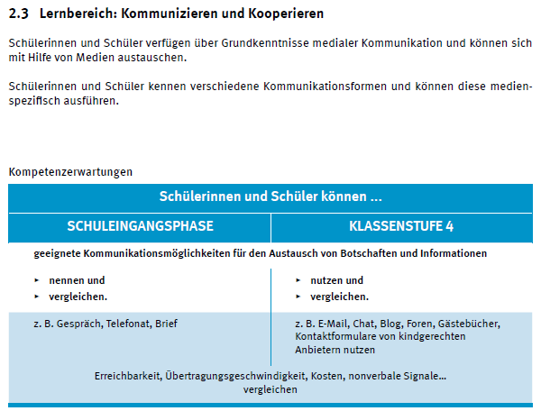
Kl. | Fach | Unterrichtsthema / Lehr- bzw. Lernmittel | Kl. | Fach | Unterrichtsthema / Lehr- bzw. Lernmittel
1 | De |  | 4 | I-ABC-Proj. | I.-ABC- Lernmodul:  Lernen und Schule  2. Mitreden und Mitmachen – selbst aktiv werden  - E-Mail und Newsletter – Post für dich  - Chatten und Texten – WhatsApp und mehr (z.B. Seitenstark-Chat http://vmkinderchat.zmk.uni-leipzig.de/Chat/client/ )  - Soziale Netzwerke – Facebook und Co  - Online-Spiel – sicher spielen im Internet  I.-ABC-Mitreden und Mitmachen  Forum  Baukasten und Galerie  Meine Umfrage
2 | De

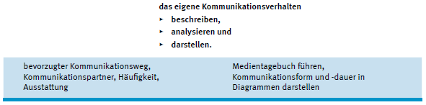
Kl. | Fach | Unterrichtsthema / Lehr- bzw. Lernmittel | Kl. | Fach | Unterrichtsthema / Lehr- bzw. Lernmittel
1 | De |  | 4 | I-ABC-Proj. | Mediennutzungsvertrag  https://www.mediennutzungsvertrag.de/
2 | De |  | 4 | Ma
 |  |  | 4 | HS

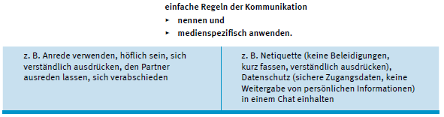
Kl. | Fach | Unterrichtsthema / Lehr- bzw. Lernmittel | Kl. | Fach | Unterrichtsthema / Lehr- bzw. Lernmittel
1 | De |  | 4 | I-ABC-Proj. | I.-ABC- Lernmodul:  Lernen und Schule  2. Mitreden und Mitmachen – selbst aktiv werden  - E-Mail und Newsletter – Post für dich  - Chatten und Texten – WhatsApp und mehr (z.B. Seitenstark-Chat http://vmkinderchat.zmk.uni-leipzig.de/Chat/client/ )  - Soziale Netzwerke – Facebook und Co  - Online-Spiel – sicher spielen im Internet  I.-ABC-Modul:  3. Achtung die Gefahren! -So schützt du dich!  - Lügner und Betrüger im Internet (sicheres Passwort)  https://www.internet-abc.de/lm/luegner-und-betrueger-im-internet.html  I.-ABC-Hobby und Freizeit  Surfratgeber Chatten  I.-ABC-Hobby und Freizeit  Comic: Die gestohlenen Fahrräder  https://www.internet-abc.de/kinder/hobby-freizeit/datenschutz/comic-die-gestohlenen-fahrraeder/
2 | De
1 | Et
2 | Et
1 | R
2 | R
1 | We
2 | We

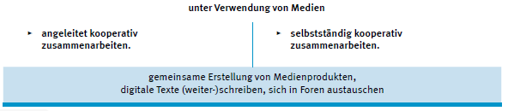
Kl. | Fach | Unterrichtsthema / Lehr- bzw. Lernmittel | Kl. | Fach | Unterrichtsthema / Lehr- bzw. Lernmittel
1 | De |  | 4 | I-ABC-Proj. | I.-ABC-Mitreden und Mitmachen  Forum  Baukasten und Galerie  Meine Umfrage  Kinder-Mitmachseiten im Internet
2 | De
1 | HS
2 | HS
 |  | Klassentier
 |  | Hefter

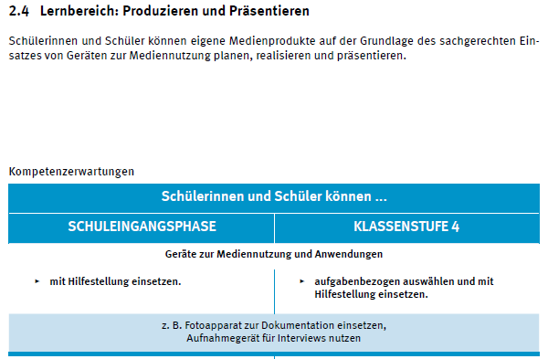
Kl. | Fach | Unterrichtsthema / Lehr- bzw. Lernmittel | Kl. | Fach | Unterrichtsthema / Lehr- bzw. Lernmittel
1 | De |  | 3 | De | „Einen Vortrag vorbereiten, einen Vortrag halten“
2 | De |  | 4 | De
1 | Et |  | 3 | HS
2 | Et |  | 4 | HS
 |  |  | 3 / 4 | AG‘s

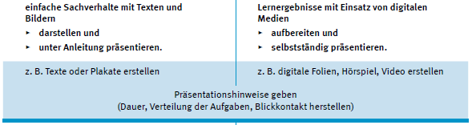

Kl. | Fach | Unterrichtsthema / Lehr- bzw. Lernmittel | Kl. | Fach | Unterrichtsthema / Lehr- bzw. Lernmittel
 |  |  | 3 | HS | „Informationen suchen und sammeln, Informationen präsentieren“
2 | De |  | 3 / 4 | AG The-ater
 |  |  | 3 / 4 | Schü-lerzei-tung
 |  |  | 3 / 4 | Me-dien-zen-  trum
 |  |  | 3 /4 | Ku  (Spiel) | Video zum szenischen Gestalten (Pantomime, kurze Theaterstücke, Verkleidungen, Schinken, …)

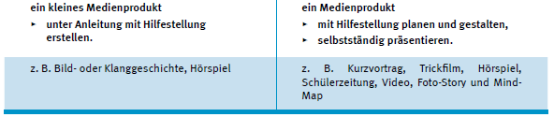

Kl. | Fach | Unterrichtsthema / Lehr- bzw. Lernmittel | Kl. | Fach | Unterrichtsthema / Lehr- bzw. Lernmittel
2 | De |  | 3 | De
2 | Mu |  | 4 | De
 |  |  | 3 | HS
 |  |  | 4 | HS
 |  |  | 3 | Sg
 |  |  | 4 | Sg
 |  |  | 3 | Et
 |  |  | 4 | Et
 |  |  | 3 | R
 |  |  | 4 | R
 |  |  | 3 | Ku
 |  |  | 4 | Ku | Trickfilm am PC erstellen, speichern und gemeinsam betrachten:  https://www.hanisauland.de/trixomat/

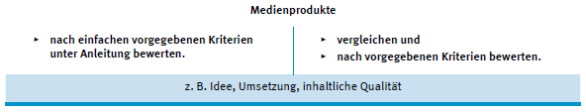
Kl. | Fach | Unterrichtsthema / Lehr- bzw. Lernmittel | Kl. | Fach | Unterrichtsthema / Lehr- bzw. Lernmittel
2 | De |  | 3 | De
2 | Mu |  | 4 | De
 |  |  | 3 | HS
 |  |  | 4 | HS
 |  |  | 3 | Sg
 |  |  | 4 | Sg
 |  |  | 3 | Et
 |  |  | 4 | Et
 |  |  | 3 | R
 |  |  | 4 | R
 |  |  | 3 | Ku
 |  |  | 4 | Ku
 |  |  |  | I.-ABC-Proj. | Bewertungen und Kommentare zu Schülerbeiträgen im I.-ABC schreiben (Mitreden und Mitmachen: Baukasten& Galeie)

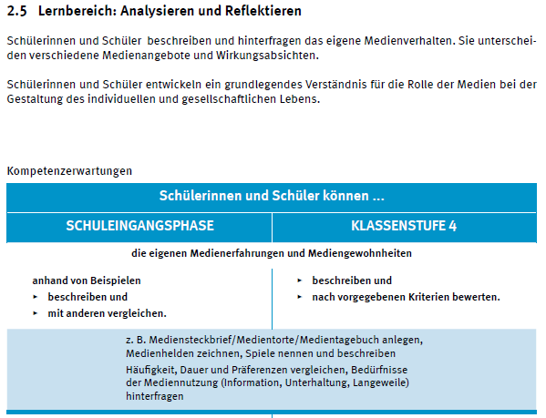

Kl. | Fach | Unterrichtsthema / Lehr- bzw. Lernmittel | Kl. | Fach | Unterrichtsthema / Lehr- bzw. Lernmittel
1 | De |  | 3 | De
2 | De |  | 4 | De
1 | HS |  | 3 | HS
2 | HS |  | 4 | HS
1 | Ku |  | 3 | Ku
2 | Ku |  | 4 | Ku
1 | Et |  | 3 | Et
2 | Et |  | 4 | Et
1 | R |  | 3 | R
2 | R |  | 4 | R
 |  |  |  | I.-ABC-Proj. | - Fragebogen zu den dig. Medien zu Hause und selbstständigen Gebrauch  - Koffer mit Computersachen

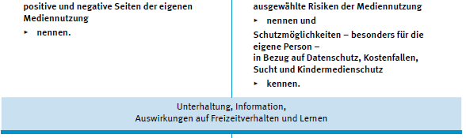
Kl. | Fach | Unterrichtsthema / Lehr- bzw. Lernmittel | Kl. | Fach | Unterrichtsthema / Lehr- bzw. Lernmittel
1 | De |  | 4 | I-ABC-Proj. | I.-ABC:  Hobby & Freizeit  Surfratgeber   Abzocke und Kostenfallen
2 | De
1 | HS
2 | HS

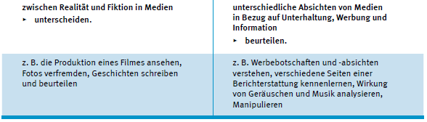
Kl. | Fach | Unterrichtsthema / Lehr- bzw. Lernmittel | Kl. | Fach | Unterrichtsthema / Lehr- bzw. Lernmittel
1 | De |  | 3 | De
2 | De |  | 4 | De
1 | HS |  | 3 | HS
2 | HS |  | 4 | HS
1 | Ku |  | 3 | Mu
2 | Ku |  | 4 | Mu
1 | Et |  | 3 | Et
2 | Et |  | 4 | Et
 |  |  | 3 | R
 |  |  | 4 | R
 |  |  | 3 / 4 | Ku | Popart (speziell Andy Warhol)  Druckverfahren (Dürers Rhinocerus)
 |  |  | 4 | I-ABC-Proj. | I.-ABC-Lernen und Schule  Lernmodul:  3. Achtung, die Gefahren! – So schützt du dich  - Werbung, Gewinnspiele und  Einkaufen

